Федеральное государственное бюджетное образовательное учреждение

высшего образования

«Казанский государственный аграрный университет»

Контрольная работа

по дисциплине «Технологии и оборудование

в ландшафтном строительстве»

Проект зоны отдыха

Выполнил:

студент IV курса

группы Б402-02

заочного отделения ФЛХиЭ

Зарипова М.Р.

Проверил: Хакимова З.Г.

2024

**Содержание**

1. Эскиз объекта………………………………………………………….…….….3

2. Баланс территории объекта……………………………………………………4

3. Определение объемов земляных работ……………………………………….4

4. Подбор комплекта машин и механизмов для выполнения работ по вертикальной планировке………………………………………………………...5

5. Расчет продольных и поперечных уклонов дорог………………..…………..5

6. Отвод воды с территории объекта. Поверхностный дренаж ……………….6

7. Освещение объекта……………………………………………………………..7

8. Выбор конструкции дорог……………………………………………………..9

9. Расчет стоимости дорожных материалов……………………………………..9

План объекта……………………………………………………………………..11

Заключение……………………………………………………………………….12

Список использованной литературы…………………………………………...13

**1. Эскиз объекта**

**2. Баланс территории объекта**

Баланс территории объекта – количественное соотношение площадей элементов планировки. Выражается в м2 или в % от общей площади объекта.

|  |  |  |  |
| --- | --- | --- | --- |
| № п/п | Наименование элемента территории | Площадь, м2 | Доля в общей площади, % |
| 1 | Дорожно- тропиночная сеть | 360,00 | 22,5 |
| 2 | Площадки | 64,00 | 4 |
| 3 | Зеленые насаждения | 1176,00 | 73,5 |
|  | Итого | 1600,00 | 100 |

**3. Определение объемов земляных работ**

Определение объемов земляных работ производили на основе плана вертикальной планировки. Он представлен в приложении 1. Был определен каркас реального рельефа. Затем с учетом требований построен каркас проектного рельефа.

Разница в отметках рельефа представлена на картограмме земляных работ в приложениях.

Одна дорога у нас будет из асфальта глубиной покрытия 0,31 м (песок-0,15; щебень-0,10; асфальт-0,06). Общая длина дороги составляет 40 м.

Объем (выемки под дорогу) = 40 м*3 м* 0,31м = 37,2м³

Картограмма земляных работ представлена на миллиметровке в приложении.

**4. Подбор комплекта машин и механизмов для выполнения работ по вертикальной планировке**

Для выполнения земляных работ потребуется комплект машин и механизмов:

* Бензопилы, топоры, ручные пилы для удаления ненужных деревьев;
* Кусторезы для срезки ненужных кустов;
* Машина-корчеватель для удаления крупных пней;
* Погрузчик и автомобиль-самосвал для удаления мусора с территории;
* Автогрейдер для возведения невысоких насыпей и неглубоких выемок;
* Каток для уплотнения грунта;
* Экскаватор для выкопки земли и погрузки материала.

**5. Расчет продольных и поперечных уклонов дорог**

*Продольный уклон.* Обусловлен наличием в рельефе местности неровностей, который и определяет изменение высоты дороги в продольном направлении. Уклон показывает повышение или понижение одной точки над другой. Чтобы проверить, соответствует ли запроектированное значение продольного уклона нормативным показателям, можно выполнить небольшой расчет:

Разницу проектных отметок поделить на расстояние между этими отметками и умножить на 1000. Получите значение уклона в промиллях.

*Поперечный уклон.* Этот вид уклона автомобильной дороги устраивается искусственно при строительстве. Он может быть двухскатным и односкатным. В первом случае основание и дорожная одежда делаются так, чтобы середина дороги была выше краёв на 3-6 %. Такой наклон не мешает нормальному движению транспортных средств, но выполняет важнейшую функцию отвода дождевой или талой воды от дорожного полотна. Вода стекает в обязательную для каждой дороги дорожную канаву (вне города) или в люки городской канализационной системы (на краях дорог в городе).

Односкатными строят участки дорог на их закруглениях или поворотах, чтобы увеличить сцепление колёс с покрытием в местах, где допустима достаточно высокая скорость движения. На такой дороге поднят только внешний (по отношению к повороту) край, поэтому водосбор устраивают только на внутреннем участке. Либо односкатными устраивают пешеходные дороги, небольшой ширины.

I= ((Hmax-Hmin) /L)*1000‰

Расчет продольного уклона:

I= ((150- 146) /40)* 1000=100 ‰ – изначальные показатели

I= ((150-148)/40)* 1000= 50 ‰ – после насыпи грунта

Расчет поперечного уклона:

I= ((150- 149) /1,5)* 1000=20 ‰ – после среза грунта

Определение уклонов проводили на основе плана вертикальной планировки. Он представлен в приложении 1.

**6. Отвод воды с территории объекта**

Поверхностный дренаж

Для отведения поверхностной воды мы предусматриваем закладку лотков по краю дороги. Накопительные колодцы, с помощью которых мы будем брать воду для орошения участка в засушливый период. Профиль дороги предусматривается односкатным. Если воды для орошения не хватит, то будем вызывать машину для полива. По основной дороге профиль двухскатный.

Используем два собирательных колодца.

Цена колодца – 3800 руб.

3800 руб.* 2 шт. = 7600 руб.

Цена лотка (бетонные с чугунной решеткой) – 750 руб. за 1 метр.

Цена (2 основные дороги) = ((40 м * 750 руб.) * 2) + (3 м * 750 руб.) * 2 = 60000 + 4500 = 64500руб.

Цена (2 дополнительные дороги) = (16 м * 750 руб.) * 2 = 24000 руб.

Общая сумма = 64500 + 24000 = 88500 руб.

Размещение основных элементов поверхностного дренажа представлено на плане.

**7. Освещение объекта**

Освещение делится на утилитарное и декоративное. Утилитарное освещение обеспечивает безопасное и комфортное пребывание на объекте в темное время суток. Декоративная же повышает эффектность объекта.

Утилитарное освещение делится:

* Заливающее (общее) освещение – простой функцией используются высокие венчающие светильники.
* Маркировочное (контурное) освещение – призвано не освещать, а подчеркивать. Обозначает границы объекта.

Виды утилитарного и декоративного освещения на объекте:

1. Парковый светильник с энергосберегающей светодиодной лампой (рис. 1) – 16258 руб. Понадобится 12 шт.
2. Боковой светящийся оптоволоконный кабель (рис. 2) – 80700 руб. за 3 метра. Понадобится 6 шт.
3. Длина кабеля составляет ≈ 300 метров. С учетом подстраховки: 300 м+3 м= 303 метра. 1 м кабеля стоит 570 руб.

Общая сумма:

195096 руб. + 484200 руб. + 172710 руб.= 852006 руб.

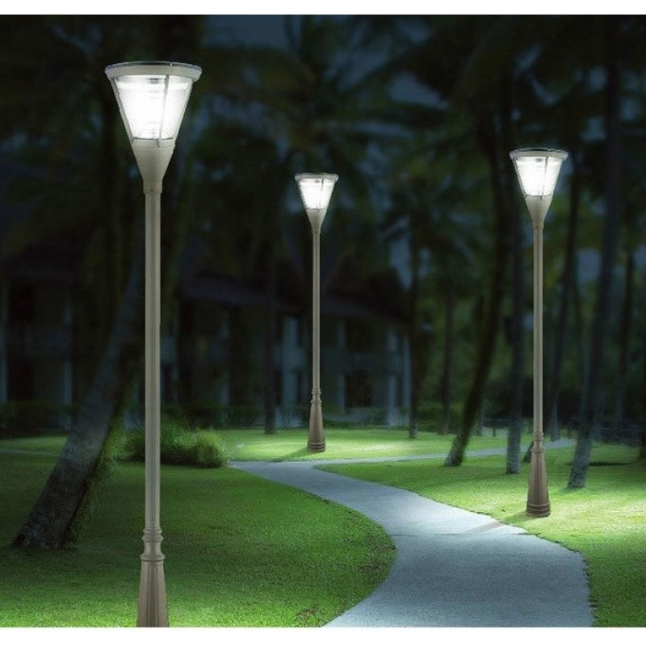

Рис. 1 Парковый светильник с энергосберегающей светодиодной лампой



Рис. 2. Боковой светящийся оптоволоконный кабель

**8. Выбор конструкции дорог**

На объекте заложены две главные дороги. На первой дороге мы применим сплошное покрытие из асфальта, на второй дороге создадим дорожку из брусчатки.

Слои, из которых состоит дорожка с покрытием из брусчатки изображены на рис. 3.



Рис. 3. Слои дорожки из брусчатки

**9. Расчет стоимости дорожных материалов**

Для определения расхода и стоимости строительных материалов необходимо посчитать площадь участка, затем рассчитать объем необходимых материалов для закладки дорог.

S (дор.) = l*d

V = S (дор.) * h * K(уплот.)

1) Vщебня = 424 м2 * 0,1м * 1,1 = 46,64 м3

2) Vпесч.-цем. см. = 424 м2 * 0,05м * 1,1 = 23,3 м3

Стоимость материалов:

1) С щебня = 46,64 м3 * 680руб./м3 = 31715,20 руб.

2) С песч.-цем. см. = 23,3 м3 * 180 руб./25кг = 218275,20 руб.

3) С геотек. = 424 м2 * 138 руб./м2 = 58512 руб.

4) С брусч. = 424 м2 * 670 руб./м2 = 284080 руб.

5) С борд. = 80 * 450 руб./м = 36000 руб.

С общ. = 31715,20 + 218275,20 руб. + 58512 руб. + 284080 руб. + 36000 руб. = 628582,40 руб.

**План объекта**

**Заключение**

На основе выполнения контрольной работы по дисциплине «Технологии и оборудование в ландшафтном строительстве» мы определили, что создание объектов ландшафтной архитектуры это сложная, комплексная работа, требующая от сециалиста знаний основ строительства, техники, биологии, и т.д. Технологии создания элементов объекта должны улучшать внешнюю среду населенных пунктов, с учетом санитарных и строительных норм, современных перспективных направлений в ландшафтном строительстве.

**Список использованной литературы**

1. Воронова О.В. Ландшафтный дизайн для стандартных участков / О.В. Воронова. — М.: Эксмо, 2017. — 352 c.
2. Грачева А.В. Основы зеленого строительства. Озеленение и благоустройство территорий: учебное пособие / А.В. Грачева. - М.: Форум, 2009.- 352 с. - (Профессиональное образование).
3. Громадин А.В. Дендрология: учебник для студ. образоват. учреждений сред. проф. образования / А.В. Громадин, Д.Л. Матюхин. - 3 -е изд., стереотип. - М.: Академия, 2009. - 368 с.
4. Краткая энциклопедия садового дизайна. Современный ландшафтный дизайн вашего сада / авт.-сост. Ю.С.Кирьянова. - М.: АСТ, 2009. 238 с.
5. Мазаник А.В. Архитектурно-ландшафтный дизайн: теория и практика: Учебное пособие / А.В. Мазаник. — М.: Форум, НИЦ Инфра-М, 2013. — 320 c.
6. Соколова Т.А. Декоративное растениеводство: Цветоводство: учебник для студ.вузов / Т.А. Соколова, И.Ю. Бочкова. - 4-е изд., стер. - М.: Академия, 2010. - 432 с.
7. Серикова Г.А. Современный ландшафтный дизайн сада. Планы. Обустройство. Виды растений. Советы / Г.А. Серикова. — Белгород: КСД, 2014. — 144 c.
8. Теодоронский В.С. Садово-парковое хозяйство с основами механизации работ / В.С. Теодоронский, А.А.Золотаревский. - Ростов н/Д: Феникс, 2006. - 336 с. (Серия "Высшее образование").
9. Шиканян, Т.Д. Ландшафтный дизайн. Своими руками — от проекта до воплощения / Т.Д. Шиканян. — М.: Эксмо, 2017. — 352 c.